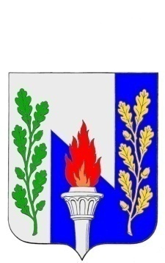

Тульская область
Муниципальное образование рабочий поселок Первомайский
Щекинского района
СОБРАНИЕ ДЕПУТАТОВ
301212, Тульская обл., Щекинский район, п. Первомайский, пр. Улитина, д.12 т.6-38-12

от 20 сентября 2012 г. № 44-211

Р Е Ш Е Н И Е

О внесении изменения в приложение к решению Собрания депутатов

от 27.10.2011 № 35-158 « Об установлении земельного налога

в муниципальном образовании рабочий поселок

Первомайский на 2012 год»

В соответствии со статьёй 394 Налогового кодекса Российской Федерации Федеральным законом № 131-ФЗ от 06.10.2003 года «Об общих принципах организации местного самоуправления в Российской Федерации», на основании статьи 27 Устава муниципального образования рабочий посёлок Первомайский Щекинского района, Собрание депутатов МО р.п. Первомайский,

РЕШИЛО:

1. Внести следующее изменение в приложение к Решению Собрания депутатов от 27.10.2011 года № 35-158 « Об установлении земельного налога в муниципальном образовании рабочий поселок Первомайский на 2012 год» -

- приложение дополнить пунктом 17 в следующей редакции:

 | Налоговые ставки для исчисления земельного налога в отношении земельных участков, расположенных на территории муниципального образования рабочий поселок Первомайский Щекинского района
 | Вид разрешенного использования | Ставка налога
17. | Для земельных участков, приобретенных, (предоставленных) для жилищного строительства, приобретенных, (предоставленных) для личного подсобного хозяйства, садоводства, огородничества или животноводства, а также дачного хозяйства. | 0,3

2. Решение вступает в силу со дня официального опубликования и распространяется на правоотношения, возникшие с 1 января 2012 года.
3. Контроль за выполнением настоящего решения возложить на главу администрации муниципального образования рабочий поселок Первомайский (Тишутин А. Д.) и постоянную комиссию по экономической политике и бюджетно-финансовым вопросам Собрания депутатов МО р.п. Первомайский (Гамбург А. С.).

Глава муниципального образования
р.п. Первомайский А.В. Федотов

